一、填上正確的數字（每題1分）
七、數到20小考試卷

_____號 姓名：_______________
家長
簽名
(1)15 →16 →( ) →( ) →19 →( )
(2)( ) →9 →( ) →( ) →12 →( )
(3)( ) ←15 ←( ) ←13 ←12 ←( )
(4)( ) →5 →( ) →( ) →8 →( )
(5)( ) ←14 ←( ) ←12 ←11 ←( )
(6)編號1到10號的球，不見的球是( )號、( )號和( )號。
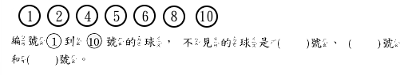
(7)從11到20號，第（ ）號、第（ ）號和第（ ）號車廂不見了
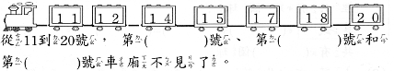
(8) 16是10和（ ）
(9) 12是（ ）和2
(10) 10和5合起來是（ ）
(11) 18是10和（ ）
(12) 9和10合起來是（ ）
二、圈圈看（每題1分、共1分）
1. 從箭頭方向數，依照指示圈起來。
(1)從右邊數14隻
Error: Reference source not found(2)從右邊數第11隻
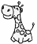
Error: Reference source not found(4) 從左邊數第10隻 Error: Reference source not foundError: Reference source not found(4) 從左邊10隻
Error: Reference source not found(5) 從右第18隻
Error: Reference source not found三、畫畫看（每題1分、共2分）
1.依照數字，不夠的畫「○」補上。
(1) 15 | ○ ○ ○ ○ ○
(2) 13 | ○ ○
(3) 17 | ○ ○ ○ ○ ○ ○ ○
2. 把10個一圈，圈起來，再算算看。
(1)共（ ）隻  Error: Reference source not found | (2)共（ ）個  Error: Reference source not found
(3)共（ ）架  Error: Reference source not found | (4)共（ ）條  Error: Reference source not found
四、最大的打ˇ，最小的打X。
(1)  15 16 17  （ ）（ ）（ ） | (2)  18 12 14  （ ）（ ）（ ）
(3)  1 11 20  （ ）（ ）（ ） | (4)  5 16 13  （ ）（ ）（ ）
(5)  18 0 19  （ ）（ ）（ ） | (6)  3 13 9  （ ）（ ）（ ）

